|  |  |  |
| --- | --- | --- |
|  | **Construímos propósito pensando no futuro**  Nome: __Nº Turma:  Prof.:Kelly Bazareli Componente Curricular:_ _______  Data: / / 2022 Ano/Série: Total de questões:  Tipo de Avaliação: Avaliação Trimestral ⬜ Avaliação Individual ⬜ Trabalho ⬜ | Nota  Final**:** |
| **NOTRE DAME**  **Bondade, Firmeza e Competência** | Desconto Ortográfico: Será descontado 0,1 ponto para cada 3 (três) erros ortográficos |

**Teste de matemática**

1. Leia com atenção e resolva os problemas a seguir:



**A)** Em nossa escola recebemos 54 livros de doação. Desses livros, eram gibis. Qual é a quantidade exata de gibis? **( 1,0)**

**B)** Na cantina foram vendidos 180 salgados e desse total  eram empadinhas de frango. Qual a quantidade exata empadinhas de frango foi vendida? **( 1,0)**

1. Escreva a fração que representa a parte colorida. Escreva também como se lê cada uma das frações. **(0,5 – 2,0)**

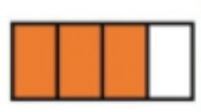

______ ____________________________________________

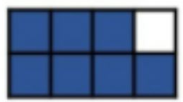

______ _________________________________________________

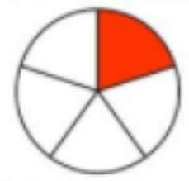

______ _________________________________________________

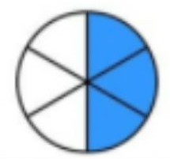

______ _________________________________________________

1. Quantos cubinhos foram usados em cada empilhamentos a seguir? Use multiplicações para calcular. ( 0,5 – 1,5)

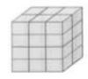

V.___________________________________

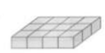

V.____________________________________________

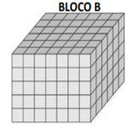

V._______________________________________________

1. Observe o polígono a seguir e desenhe os ângulos desta figura, após marque a resposta correta: **(1,0)**

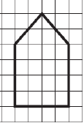

( ) São 2 ângulos retos, 1 ângulo agudo

( ) São 2 ângulos agudos e 1 ângulo reto

( ) são 3 ângulos retos e 1 obtuso e 2 agudos

( ) São 2 ângulos retos, 1 agudo e 2 obtusos

1. Complete o quadro com a leitura dos números. **( 0,5 – 2,0)**

|  |  |  |  |  |  |  |
| --- | --- | --- | --- | --- | --- | --- |
| C | D | U | d | c | m | Como se lê |
|  | 1 | 5, | 7 |  |  |  |
|  |  | 7, | 4 | 5 |  |  |
|  | 5 | 0, | 0 | 1 | 8 |  |
| 2 | 4 | 7, | 1 | 0 | 6 |  |

1. Resolva as expressões a seguir: **( 0,5 – 1,5)**

|  |  |  |
| --- | --- | --- |
| 510+240-320= | 232+5X8-57= | 3X7+25X2-65= |